**成都信息工程大学**

**工程实践报告**

**高校排考系统实现**

|  |  |
| --- | --- |
| **报告作者姓名：** |  |
| **报告提交日期：** |  |

**.目录**

报告总页数：17页

**1 引言** 9

**1.1** **课题背景** 9

**1.2** **本课题的研究方法** 9

**2 相关技术和工具简介** 9

**2.1 开发环境** 9

**3 需求分析** 9

**3.1 调查用户需求** 9

**4．数据库概念结构设计** 10

**4.1标识排考系统中的实体和属性** 10

**4.2整体E-R图** 11

**4.3系统管理员E-R图** 12

**4.4校级教务管理员E-R图** 12

**4.5学院教务管理员E-R图** 12

**4.6授课教师E-R图** 12

**4.7班级E-R图** 12

**4.8学生E-R图** 13

**4.9缓考学生E-R图** 13

**4.10课程E-R图** 13

**4.11教室E-R图** 14

**4.12学院E-R图** 14

**4.13考试安排E-R图** 14

**4.14学校组织机构E-R图** 15

**4.15学校专业E-R图** 15

**5．逻辑及物理结构设计** 15

**5.1表与视图的设计** 15

5**.2逻辑结构设计** 18

**6．数据库建表及SQL语句** 19

**6.1图形化建表** 19

**6.2增删改查语句** 19

**6.3视图语句** 20

**6.4索引语句** 21

**6.5存储过程语句** 22

**7．结语** 24

**1 引言**

* 1. **课题背景**

排考系统是针对期末考试安排所作做的，用于安排各门课程的考试时间以及考试场地的软件系统。它能够对在排考数据库里的各门考试进行自动排考，从而节省考务人员的大量时间，提高工作效率。考务人员通过建立排考数据库，然后对排考数据库中的可课程进行筛选，设置自动排考的各种参数就可以进行自动排考。

* 1. **本课题的研究方法**

经验总结法：在教学实践和研究的基础上，根据本课题的研究重点：高校排考，结合现实实际情况和当下存在的问题，随时积累素材，探索高效的排考系统自动化模式，降低使用门槛。

利用Navicat Premium 16 和ERSTUDIO 设计和实现高校排考系统，使排考系统的工作系统化，规范化和自动化，从而达到高效管理的目的。

**2 相关技术和工具简介**

**2.1 开发环境**

平台环境：Navicat Premium 16,ERstudio.

语音环境：SQL语言

系统环境：windows 10.

**3 需求分析**

**3.1 调查用户需求**

本系统的最终用户为排考系统管理员、授课教师以及学生，结合对排考系统安排各门课程的考试时间以及考试场地的需求，得出以下实际要求：

**3.1.1 管理员基本信息**

由多名系统管理员对排考系统进行日常维护、管理等功能，在相应系统管理员表中主要为系统管理员的编号，其余信息位于教师表中；

校级教务管理员：构建学校组织机构和学院专业、教室管理，对全校教师、学生信息进行添加导入，可查看全校学生、教师等信息等；

学院教务管理员：分配上课课程、授课教师和班级学生，添加排考任务，添加监考任务，审核缓考学生，可查看本学院的学生、教师信息等。

**3.1.2教师的基本信息**

每一个授课教师有教师号、姓名、性别、出生年月等信息，并且可以查看授课班级，查看考试安排，查看监考安排，提交学生缓考信息等。

**3.1.3班级的基本信息**

每一个班级有班号、班名、年级、学生数量等信息。

**3.1.4学生的基本信息**

每一个学生有学号、班级号、姓名、性别、出生年月等信息，可以查看考试信息等。

**3.1.5缓考学生的基本信息**

由授课教师提交缓考信息，学院教务管理员审核，每一个缓考学生有学号、缓考的课程号等信息。

**3.1.6课程的基本信息**

每一个课程都有对应的排考安排与排考时间，且各门课程有对应的课程号、课程名、学分以及学时，可供授课教师、学生查看。

**3.1.7教室的基本信息**

教室提供授课地点、考试地点等，每一间教室有对应的教室号、座位数、所在教学楼地点以及排考时的考试座位数。

**3.1.8学院的基本信息**

学院有学院号、学院名和本学院专业等基本信息。

**3.1.9考试安排的基本信息**

考试安排由学院教务管理员创建修改，可供授课教师查看监考任务等，供学生查看考试信息。有对应的考试课程号、考试课程名、参考班级、参考人数、考试学年、考试学期、监考老师信息等。

**3.1.10学校组织机构、学校专业的基本信息**

由校级教务管理员负责构建、管理。

**3.1.11分配的基本信息**

由学院教务管理员进行分配操作，分配的操作会使课程、授课教师、学生之中至少其一发生变化，同时改变该三个元素之间的对应关系。

**3.1.12添加（任务）的基本信息**

由学院教务管理员进行添加操作，添加操作会更新课程的考试安排，需要考试课程号、考试课程名、参考班级、参考人数、考试学年、考试学期、监考老师信息等。

**3.1.13管理的基本信息**

每个管理员都有对应的管理对象，可以对其管理对象进行查看、修改等工作。

**4．数据库概念结构设计**

**4.1标识排考系统中的实体和属性**

系统管理员（系统管理员编号（PK），系统管理员姓名）

校级教务管理员（校级教务管理员编号（PK），校级教务管理员姓名）

学院教务管理员（学院教务管理员编号（PK）,学院教务管理员姓名）

授课教师（教师编号（PK），教师姓名，出生年月，性别，所属学院（FK））

班级（班级号（PK），班级名称，年级，学年，学生数量，所属学院（FK））

学生（学号（PK），学生姓名，出生年月，性别，班级号（FK））

缓考学生（学号（PK），缓考课程号）

课程（课程号（PK），课程名称，学分，学时）

教室（教师号（PK），所在教学楼，座位数，考试座位数）

学院（学院号（PK），学院名，学院专业）

考试安排（课程号（PK），课程名，学年，学期，参考人数，参考班级号，监考教师，考试教室）

学校组织机构（机构号（PK）学校组织机构名）

学校专业（专业号（PK），专业名）

**4.2整体E-R图**

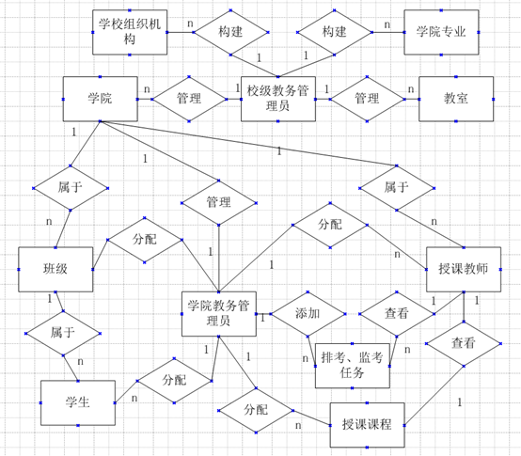

**4.3系统管理员E-R图**

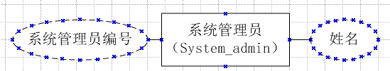

**4.4校级教务管理员E-R图**

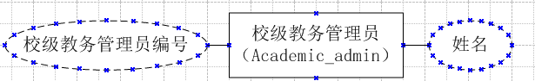

**4.5学院教务管理员E-R图**

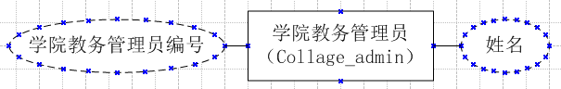

**4.6授课教师E-R图**

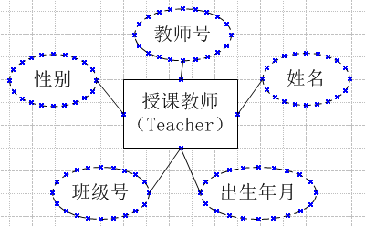

**4.7班级E-R图**

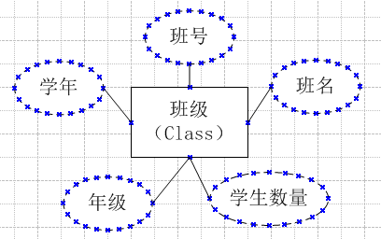

**4.8学生E-R图**

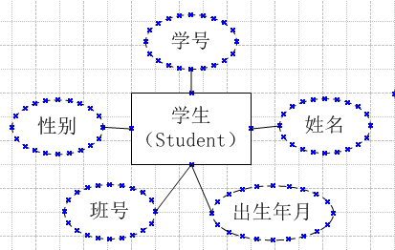

**4.9缓考学生E-R图**

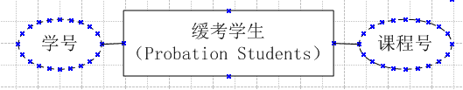

**4.10课程E-R图**

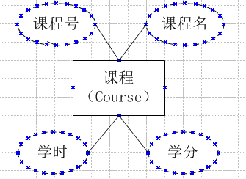

**4.11教室E-R图**

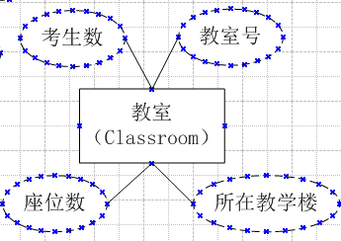

**4.12学院E-R图**

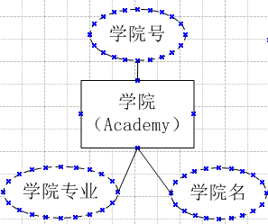

**4.13考试安排E-R图**

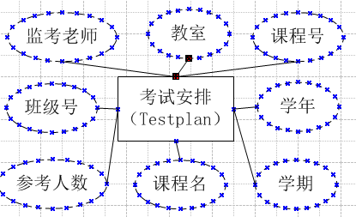

**4.14学校组织机构E-R图**

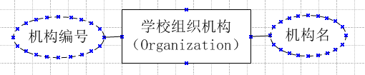

**4.15学校专业E-R图**

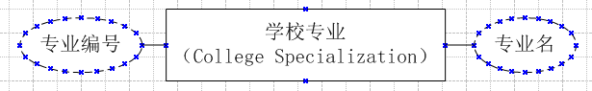

**5．逻辑及物理结构设计**

**5.1表与视图的设计**

表1.系统管理员表

|  |  |  |  |  |
| --- | --- | --- | --- | --- |
| 系统管理员（System_admin） | | | | |
| 字段名 | 类型 | 长度 | 备注 | 说明 |
| System_adminID | Varchar | 10 | PK | 编号 |
| System_adminName | Varchar | 10 | NOT NULL | 姓名 |

表2.校级教务管理员表

|  |  |  |  |  |
| --- | --- | --- | --- | --- |
| 校级教务管理员（Academic_admin） | | | | |
| 字段名 | 类型 | 长度 | 备注 | 说明 |
| Academic_adminID | Varchar | 10 | PK | 编号 |
| Academic_adminName | Varchar | 10 | NOT NULL | 姓名 |

表3.学院教务管理员表

|  |  |  |  |  |
| --- | --- | --- | --- | --- |
| 学院教务管理员（Collage_admin） | | | | |
| 字段名 | 类型 | 长度 | 备注 | 说明 |
| Collage_adminID | Varchar | 10 | PK | 编号 |
| Academic_adminName | Varchar | 10 | NOT NULL | 姓名 |

表4.授课教师表

|  |  |  |  |  |
| --- | --- | --- | --- | --- |
| 授课教师（Teacher） | | | | |
| 字段名 | 类型 | 长度 | 备注 | 说明 |
| TeacherID | Varchar | 10 | PK | 教师号 |
| TeacherName | Varchar | 10 | NOT NULL | 姓名 |
| Birth | Datatime | - | NOT NULL | 出生年月 |
| Gender | Varchar | 10 | NOT NULL | 性别 |
| ClassID | Varchar | 10 | NOT NULL | 授课班级 |
| AcademyID | Varchar | 10 | FK | 所属学院 |

表5.班级表

|  |  |  |  |  |
| --- | --- | --- | --- | --- |
| 班级（Class） | | | | |
| 字段名 | 类型 | 长度 | 备注 | 说明 |
| ClassID | Varchar | 10 | PK | 班级号 |
| ClassName | Varchar | 10 | NOT NULL | 班级名 |
| Year | Datatime | - | NOT NULL | 学年 |
| Grade | Varchar | 10 | NOT NULL | 年级 |
| Student_num | Int | 10 | NOT NULL | 学生数 |
| AcademyID | Varchar | 10 | FK | 所属学院 |

表6.学生表

|  |  |  |  |  |
| --- | --- | --- | --- | --- |
| 学生（Student） | | | | |
| 字段名 | 类型 | 长度 | 备注 | 说明 |
| StudentID | Varchar | 10 | PK | 学号 |
| StudentName | Varchar | 10 | NOT NULL | 姓名 |
| Birth | Datatime | - | NOT NULL | 出生年月 |
| Gender | Varchar | 10 | NOT NULL | 性别 |
| ClassID | Varchar | 10 | NOT NULL | 所属班级 |
| AcademyID | Varchar | 10 | FK | 所属学院 |

表7.缓考学生表

|  |  |  |  |  |
| --- | --- | --- | --- | --- |
| 缓考学生（Probation Students） | | | | |
| 字段名 | 类型 | 长度 | 备注 | 说明 |
| StudentID | Varchar | 10 | PK | 学号 |
| CourseID | Varchar | 10 | NOT NULL | 缓考课程 |

表8.课程表

|  |  |  |  |  |
| --- | --- | --- | --- | --- |
| 课程（Course） | | | | |
| 字段名 | 类型 | 长度 | 备注 | 说明 |
| CourseID | Varchar | 10 | PK | 课程号 |
| CourseName | Varchar | 10 | NOT NULL | 课程名 |
| Credits | Int | 10 | NOT NULL | 学分 |
| Hours | Int | 10 | NOT NULL | 学时 |

表9.教室表

|  |  |  |  |  |
| --- | --- | --- | --- | --- |
| 教室（Classroom） | | | | |
| 字段名 | 类型 | 长度 | 备注 | 说明 |
| RoomID | Varchar | 10 | PK | 教室号 |
| Building | Varchar | 10 | NOT NULL | 所在教学楼 |
| Seats_num | Int | 10 | NOT NULL | 座位数 |
| Testers_num | Int | 10 | NOT NULL | 考生座位数 |

表10.学院表

|  |  |  |  |  |
| --- | --- | --- | --- | --- |
| 学院（Academy） | | | | |
| 字段名 | 类型 | 长度 | 备注 | 说明 |
| AcademyID | Varchar | 10 | PK | 学院编号 |
| AcademyName | Varchar | 10 | NOT NULL | 学院名 |
| College_specializationID | Varchar | 10 | NOT NULL | 专业号 |

表11.考试安排表

|  |  |  |  |  |
| --- | --- | --- | --- | --- |
| 考试安排（Testplan） | | | | |
| 字段名 | 类型 | 长度 | 备注 | 说明 |
| CourseID | Varchar | 10 | PK | 课程号 |
| CourseName | Varchar | 10 | NOT NULL | 课程名 |
| Year | Datatime | - | NOT NULL | 学年 |
| Term | Varchar | 10 | NOT NULL | 学期 |
| Attendants | Int | 10 | NOT NULL | 参考人数 |
| ClassID | Varchar | 10 | NOT NULL | 参考班级 |
| TeacherID | Varchar | 10 | NOT NULL | 监考老师 |
| RoomID | Varchar | 10 | NOT NULL | 考试教室 |

表12.学校组织机构表

|  |  |  |  |  |
| --- | --- | --- | --- | --- |
| 学校组织机构（Organization） | | | | |
| 字段名 | 类型 | 长度 | 备注 | 说明 |
| OrganizationID | Varchar | 10 | PK | 编号 |
| OrganizationName | Varchar | 10 | NOT NULL | 名称 |

表13.学校专业表

|  |  |  |  |  |
| --- | --- | --- | --- | --- |
| 学校专业（Organization） | | | | |
| 字段名 | 类型 | 长度 | 备注 | 说明 |
| College_specializationID | Varchar | 10 | PK | 编号 |
| College _specializationName | Varchar | 10 | NOT NULL | 名称 |

## 5.2逻辑结构设计

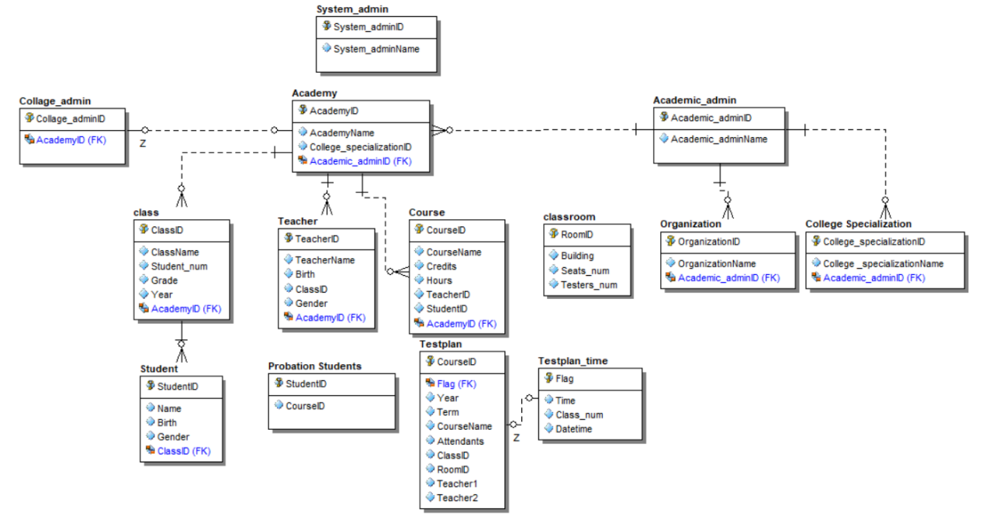5.3物理结构设计

将逻辑结构设计好以后，在ER STUDIO里面将设计好的逻辑结构图直接转化为物理结构。

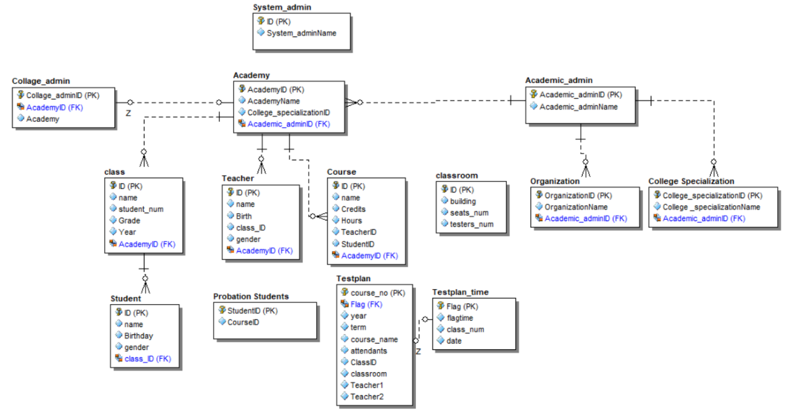

**6．数据库建表及SQL语句**

**6.1图形化建表**

利用图形化建表方法在SQL里建立排考系统的表。

**6.2增删改查语句**

利用新建查询在里面添加一些数据库的高级语句实现查找删除增添等功能。

**6.2.1 添加数据SQL语句**

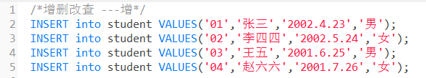

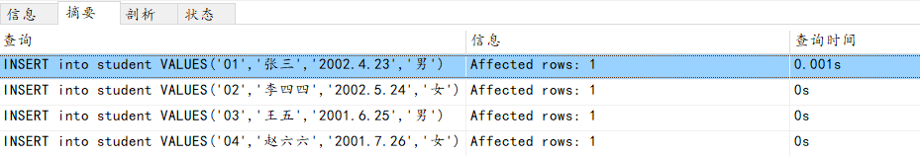

**6.2.2 删除数据SQL语句**





**6.2.3 更改数据SQL语句**



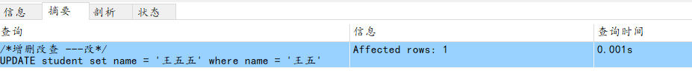

**6.2.4 查找数据SQL语句**

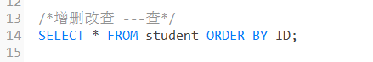

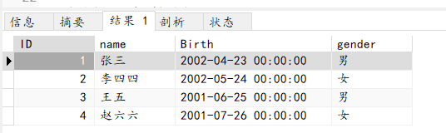

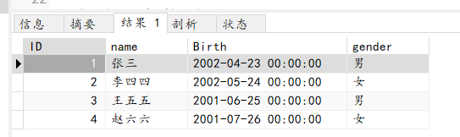

**6.3视图语句**

**6.3.1创建视图数据SQL语句**

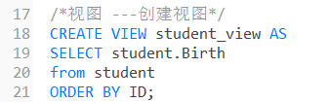

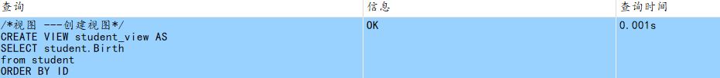

**6.3.2删除视图数据SQL语句**

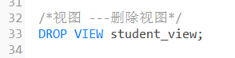

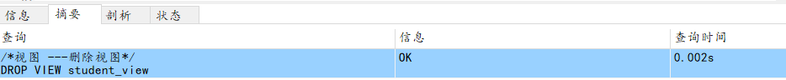

**6.3.3修改视图数据SQL语句**

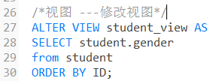

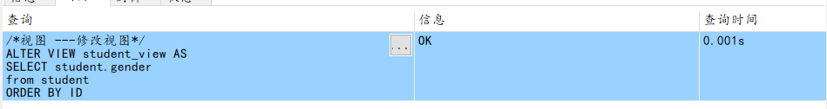

**6.3.4查找视图数据SQL语句**

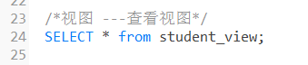

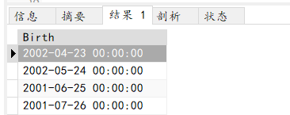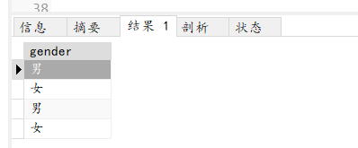

**6.4索引语句**

**6.4.1创建索引SQL语句**

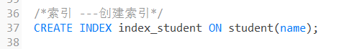



**6.4.2删除索引SQL语句**

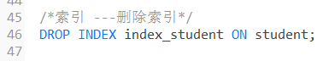

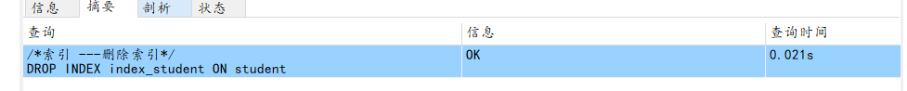

**6.4.3查找索引SQL语句**



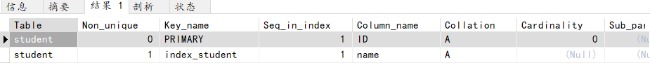

**6.5存储过程语句**

**6.5.1增加存储过程SQL语句**

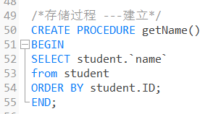

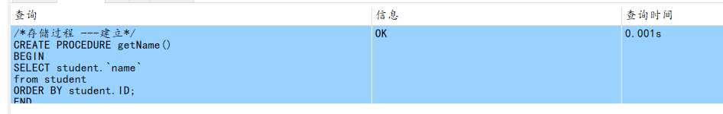

**6.5.2删除存储过程SQL语句**



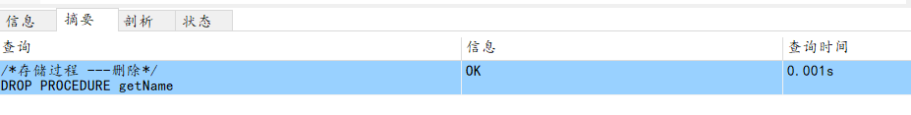

**6.5.3修改存储过程SQL语句**

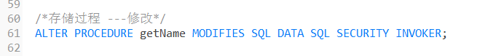

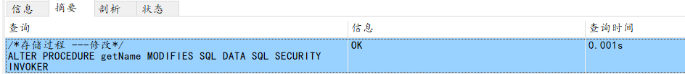

**6.5.4查找存储过程SQL语句**

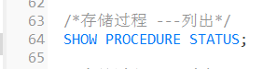

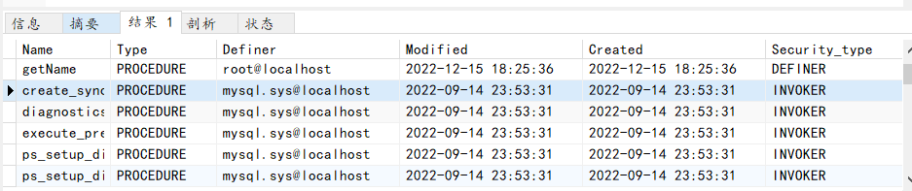

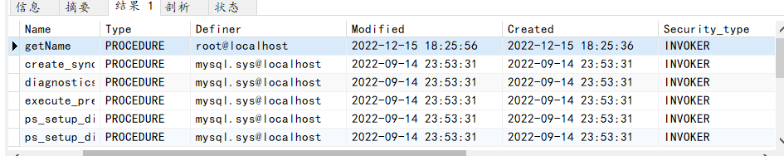

**6.5.5调用存储过程SQL语句**

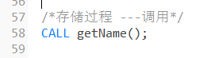

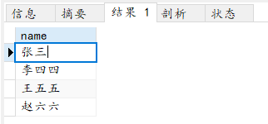

**7．结语**

本次工程实践，提高了我对Navicat Premium 16 与ERstudio的理解与使用水平。在设计高校排考系统时，严格按照实际需求与理论要求，共设计出了十三张表格，实现了高校排考系统的一些基础功能。在进行设计过程中出现了部分环境性问题，例如在使用ERstudio以逻辑结构建立物理模型时报错，但导出的.sql文件仍然可以在Navicat Premium 16中正常运行，这一现象表明，在平时的学习与实践中还需要多加练习。同时，在互联网发达的时代，我们能够很容易也很有必要多汲取课外的知识，多动手操作，多探究SQL语句运行的原理，巩固知识，加强个人的编程与思维能力，一步一步提升个人的水平。